辽宁省实验中学分校2016--2017学年度下学期6月份考试
物理学科 高二年级 命题人：刘久泉 校对人：曲秀红
- 选择题（1-8单选，9-12多选。总分48分）
- 以下说法正确的是（ ）
- 首次比较精确地测出引力常量的科学家是开普勒
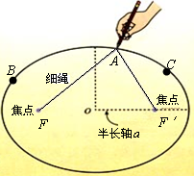
B．首先提出电场的概念的科学家是库仑
C．由静止释放的点电荷一定会沿着电场线运动
D．电场线方向一定是电势降低最快的方向
- 所有行星绕太阳运动的轨道都是椭圆，太阳处在椭圆的一个焦点上。如图所示，是按课本要求用图钉和细绳画椭圆，这就可以形象地表示行星的轨道和太阳的位置。如果行星在C点的速率大于行星在B 点的速率，则太阳应处在（ ）
A．F B．F′ C．F、 F′都可以 D．无法判断
3、如图所示的各电场中，A、B两点电场强度相同的是 （ ）
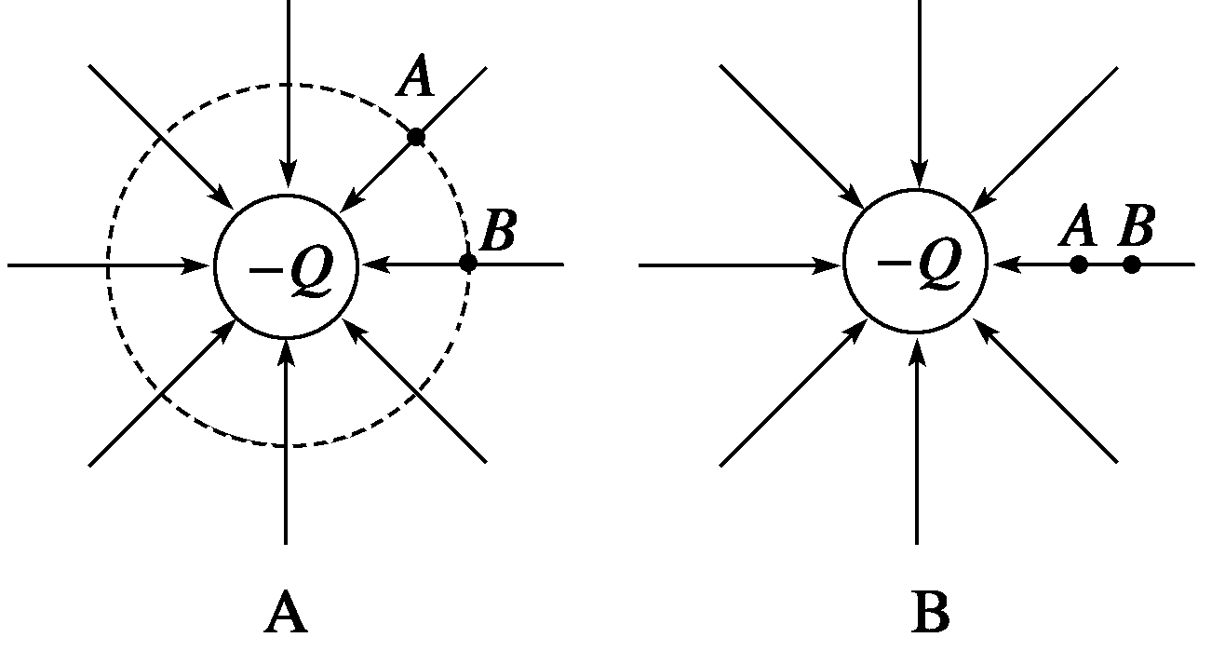
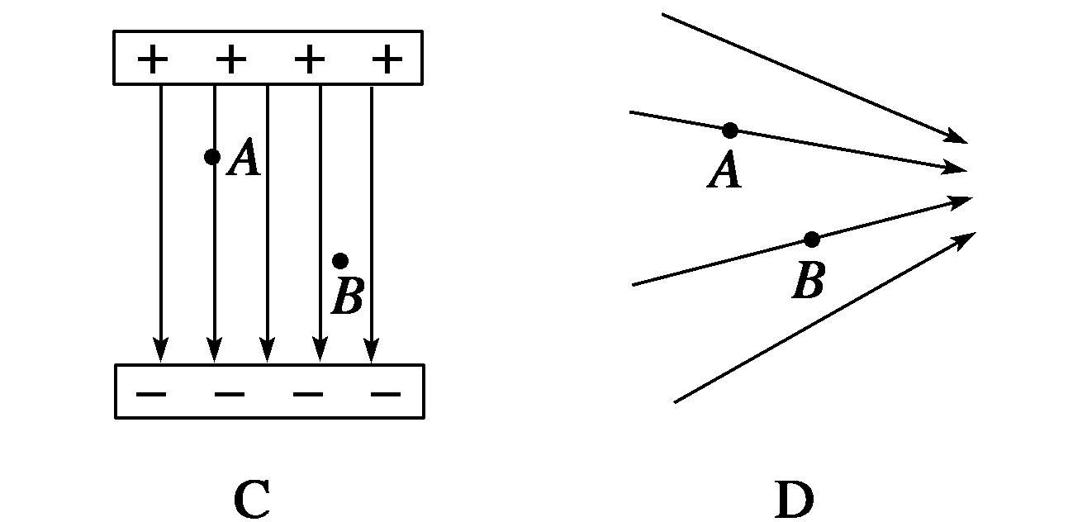

4、下列说法可能发生的是（ ）
- 物体受拉力作用向上运动，拉力做的功是1J，但物体重力势能的增加量不是1J
- 物体受拉力作用向上匀速运动，拉力做的功是1J，但物体重力势能的增加量不是1J
- 物体运动，重力做的功是－1J，但物体重力势能的增加量不是1J
- 没有摩擦时物体由A沿直线运动到B，克服重力做的功是1J，有摩擦时物体由A沿曲线运动到B，克服重力做的功大于1J
5、一位质量为m的运动员从下蹲状态向上起跳，经Δt时间，身体伸直并刚好离开地面，速度为v，在此过程中， ( )
A.地面对他的冲量为mv+mgΔt，地面对他做的功为 mv²
B.地面对他的冲量为mv+mgΔt，地面对他做的功为零
C.地面对他的冲量为mv，地面对他做的功为 mv²
D.地面对他的冲量为mv－mgΔt，地面对他做的功为零
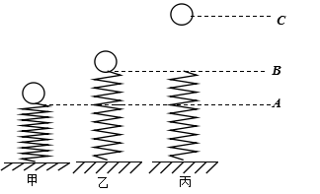
6、把小球放在竖立的弹簧上，并把球往下按至A的位置，如图甲所示。迅速松手后，弹簧把球弹起，球升至最高位置C（图丙），途中经过位置B时弹簧正好于自由状态（图乙）。若不考虑空气阻力，则从A至C的过程中，下列说法正确的是（ ）
A.A至B的过程中小球的动能和弹簧的弹性势能之和先增加后减小
B.A至B的过程中小球的动能一直在增加
C.A至B的过程中小球的动能和重力势能之和一直在增加
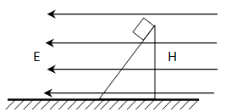
D.小球的机械能先增加后减小
- 质量为m的物块，带正电Q，开始时让它静止在倾角α=60˚的固定光滑绝缘斜面顶端，整个装置放在方向水平、大小为E=$\sqrt{3}{\text{mg}}/Q$的匀强电场，如图所示，斜面高为H，释放物体后，物块落地的速度大小为（ ）
A、$\sqrt{（2+\sqrt{3}）\text{gH}}$ B、$\sqrt{\frac{5}{2}\text{gH}}$ C、2$\sqrt{2\text{gH}}$ D、2$\sqrt{\frac{2}{\sqrt{3}}\text{gH}}$
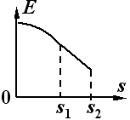
8、一物体放在升降机底板上，随同升降机由静止开始竖直向下运动，运动过程中物体的机械能与物体位移关系的图象如图所示，其中0—s₁过程的图线为曲线，s₁—s₂过程的图线为直线。根据该图象，下列判断错误的是（ ）
A．0—s₁过程中物体所受合力一定是变力
B．s₁—s₂过程中物体可能在做匀速直线运动
C．s₁—s₂过程中物体可能在做变加速直线运动
D．0—s₂过程中物体的动能可能在不断增大

9、质量为m的小球A ，沿光滑水平面以$v_{0}$的速度与质量为2m的静止小球B发生正碰，碰撞后，A球速度大小变为原来的$\frac{1}{3}$，那么小球B的速度可能是（ ）
A、 $\frac{1}{3}v_{0}$ B、 $\frac{2}{3}v_{0}$ C、 $\frac{4}{9}v_{0}$ D、 $\frac{5}{9}v_{0}$
10、如右图所示，在xOy坐标系中，将一负检验电荷q由y轴上a点移至x轴上的b点时，需克服电场力做功W；若将此电荷从a点移至x轴上的c点时，也需克服电场力做功W。那么关于此空间可能存在的静电场是（ ）
O
x
y
a
b
c
A．场强方向沿y轴负方向的匀强电场
B．场强方向沿x轴正方向的匀强电场
C．处于第一象限某位置的正点电荷形成的电场
D．处于第四象限某位置的负点电荷形成的电场
11、地球赤道上有一物体随地球自转而做圆周运动，所受的向心力为F₁，向心加速度为a₁，线速度为v₁，角速度为ω₁；绕地球表面附近做圆周运动的人造卫星（高度忽略）所受的向心力为F₂，向心加速度为a₂，线速度为v₂，角速度为ω₂;地球同步卫星所受的向心力为F₃，向心加速度为a₃，线速度为v₃，角速度为ω₃；地球表面重力加速度为g，第一宇宙速度为v，假设三者质量相等，则（ ）
A．F₁=F₂＞F₃ B．a₁=a₂=g＞a₃ C．v₁=v₂=v＞v₃ D．ω₁=ω₃＜ω₂
12、如图，滑块a、b的质量均为m，a套在固定竖直杆上，与光滑水平地面相距h，b放在地面上，a、b通过铰链用刚性轻杆连接，由静止开始运动．不计摩擦，a、b可视为质点，重力加速度大小为g，则( )
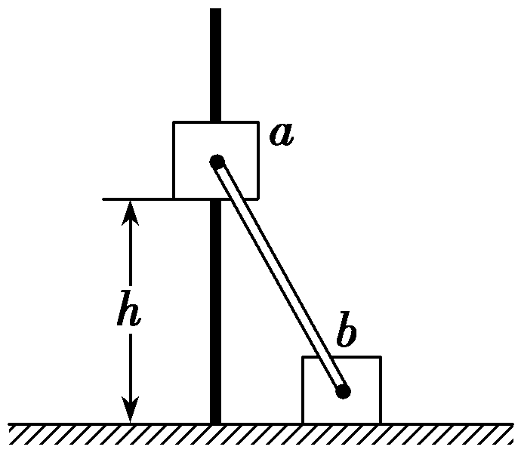
A．a落地前，轻杆对b一直做正功
B．a落地时速度大小为
C．a下落过程中，其加速度大小始终不大于g
D．a落地前，当a的机械能最小时，b对地面的压力大小为mg

二、实验题（总分14分）
13．(6分)在“验证动量守恒定律”的实验中，一般采用如图所示的装置：
（1）若入射小球质量为m₁，半径为r₁；被碰小球质量为m₂，半径为r₂，则（ ）
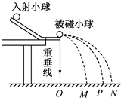
A．m₁＞m₂，r₁＞r₂ B．m₁＞m₂，r₁＜r₂
C．m₁＞m₂，r₁=r₂ D．m₁＜m₂，r₁=r₂
（2）以下所提供的测量工具中必需的是（ ）
A．直尺 B．游标卡尺 C．天平 D．弹簧测力计 E．秒表
（3）在做实验时，对实验要求以下说法正确的是（ ）
A．斜槽轨道必须是光滑的
B．斜槽轨道末端的切线是水平的
C．入射球每次都要从同一高度由静止滚下
D．释放点越高，两球碰后水平位移越大，水平位移测量的相对误差越小，两球速度的测量越准确
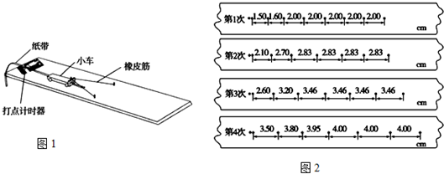
- （8分）为了探究物体做功与物体速度变化的关系，现提供如图1所示的器材，让小车在橡皮筋的作用下弹出后，沿木板滑行．请思考探究该实验的思路并回答下列问题（打点计时器交流电频率为50Hz）：
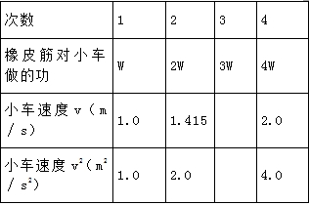
（1)为了消除摩擦力的影响应采取什么措施? 。
- 当我们分别用相同的橡皮筋1条、2条、3条、…并起来进行第1次、第2次、第3次、…实验时，每次实验中橡皮筋拉伸的长度都应保持一致，我们把第1次实验时，橡皮筋对小车做的功为W．
- 由于橡皮筋对小车做功而使小车获得的速度可以由打点计时器和纸带测出，如图2所示的是其中四次实验打出的部分纸带。试根据第（2）、（3）项中的信息，完成表格的填写。
（4）从表中数据可得出结论：_________________________________________________________________。
三、计算题（总分38分）
15、（12分）带有等量异号电荷、相距10cm的平行板A和B之间有一个匀强电场，电场强度E=2×10⁴ V/m，方向向下。电场中C点距B板3 cm，D点距A板2 cm。
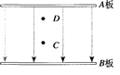
(1)C、D两点哪点电势高？两点的电势差U_{CD}等于多少？
(2)如果令B板接地（即电势$ϕ_{B}$=0），则C和D的电势$ϕ_{C}$和$ϕ_{D}$各是多少？
(3)如果令A板接地，求电子在C点电势能（$e=$$1\text{.}6×{\text{10}}^{−\text{19}}C$）

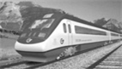
16、（12分）动车组就是几节自带动力的车辆（动车）加几节不带动力的车辆（也叫拖车）编成一组，就是动车组，如图所示. 假设动车组运行过程中受到的阻力与其所受重力成正比，每节动车与拖车的质量都相等，每节动车的额定功率都相等. 若1节动车加3节拖车编成的动车组的最大速度为120km/h；则6节动车加3节拖车编成的动车组的最大速度为多少？

17、（14分）如图所示，光滑水平桌面上静止着两个的四分之一光滑圆槽A和B，其中A的质量M_{A}=2kg。两者半径均为R=0.3m，现质量为1kg的物块C从A的顶端由静止释放，求：
- 当物块C跑到水平面上的时候，其速度大小为多少？
- 如果M_{B}=2kg，求物块C爬到B上的最大高度
- 要使得C从B上下来后，能够追上A，求B的质量所满足的要求。
